五、总体设计

5.1 系统架构设计

5.1.1 分层架构
系统采用四层架构，从上到下依次为：
- 客户经理工作台
客户经理工作台是个金营销NL2SQL交互平台面向业务人员提供智能查询服务的前端交互入口。该模块基于Vue3 + Element Plus技术框架进行开发，通过自然语言交互方式替代传统SQL查询方式，使客户经理能够直接使用业务语言完成客户查询、营销分析以及数据洞察获取。工作台负责接收查询请求、展示NL2SQL处理状态、呈现查询结果、提供智能辅助、保存历史查询记录，并对高风险操作触发二次确认。
- 客户经理接入层
采用Spring Boot + Spring Security实现统一接入。其职责是把不可信的前端请求转换为经过身份、权限、限流和参数校验的内部QueryRequest，再调用核心业务编排服务。接入层不负责生成SQL，也不直接连接Hive/Spark，从架构上隔离外部请求与数据执行环境。
(3) 核心业务层
核心业务层是整个NL2SQL系统的控制核心。其职责不是简单地调用一次大模型，而是把一次用户查询拆成多个可验证阶段：接收标准化请求、识别查询意图、检索可用Schema、映射业务术语、检查条件完整性、发现歧义并反问、组织Prompt、调用大模型生成SQL、解析SQL AST、执行静态安全规则、评估查询成本、决定是否需要二次确认、路由到Spark/Hive执行、脱敏封装结果并形成审计信息。每一个阶段都必须产生可观测状态，以便发生错误时能够定位在模型、规则、数据库还是执行引擎。
(4) 大数据层
大数据层采用Spark + Hive作为客户数据仓库与查询执行环境。Hive负责主题数据的统一存储、元数据管理和分区组织，Spark SQL负责复杂分析查询执行。该层只承接经过核心业务层安全校验后的只读SQL，不直接接收用户自然语言，也不负责判断用户权限。

5.1.2 核心组件交互关系
系统主链路为：前端发起自然语言查询 — 接入层完成身份与数据权限控制 — 核心业务层完成意图理解、Schema检索、业务口径解析、SQL生成与安全校验 — Spark/Hive执行 — 结果脱敏与展示，各层通过明确的数据对象、接口边界和状态流转衔接。
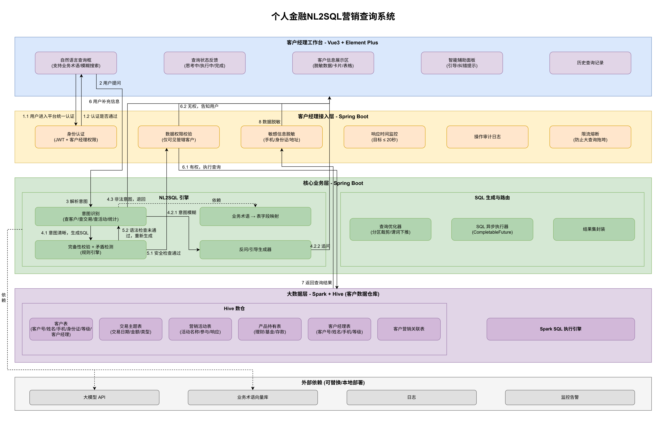
图5-1 系统四层架构图

该系统构建了基于自然语言交互的四层数据服务平台。前端由客户经理通过对话式界面发起查询；接入层负责请求的安全过滤与标准化转换，隔离外部风险；核心层利用大模型技术，结合Schema检索、语义映射、安全审计及成本评估等多重机制，将业务意图转化为可执行的SQL；底层则由 Hive 和 Spark 组成的数据仓库集群提供稳定的数据存储与分析算力。整体架构实现了从“人找数据”到“数据找人”的转变，同时确保了企业数据的安全合规。

一次典型查询的技术链路如下：
- Vue3提交自然语言问题 → Spring Boot /api/nl2sql/query
- SecurityFilterChain校验JWT → SecurityContext建立当前主体
- QueryOrchestrator创建QueryContext(requestId, traceId, dataScope)
- IntentService调用LLMClient获得结构化Intent
- SchemaService调用Milvus + Caffeine检索Schema/术语候选
- RuleEngine执行RequiredSlot、Permission、Conflict规则
- 若不完整 → QuestionService返回ASKING，不进入SQL生成
- PromptService组装Schema + Metric + Intent + Security Context
- LLMClient生成结构化SQL候选
- JSqlParser构建AST → Table/Column/Join/Function/ReadOnly校验
- SqlCostService执行EXPLAIN或规则估算 → 判断普通/高成本
- 高成本/敏感查询 → 生成一次性confirmToken等待前端确认
- QueryExecutionGateway提交Spark SQL → 返回queryTaskId
- TaskManager轮询/接收状态 → SUCCEEDED后读取结果
- ResultService执行脱敏、摘要、口径说明并写审计
- Vue3展示结果，前端只接收已脱敏数据

5.1.3 架构关键决策
ADR编号 | 决策 | 理由 | 后果
ADR-001 | LLM采用本地部署 | 数据出境合规 + 降低API调用成本 | 需自建GPU推理集群，运维复杂度增加
ADR-002 | 接入层与核心层分离 | 隔离外部请求与数据执行环境，形成纵深防御 | 增加一次服务间调用开销，但提升了安全性
ADR-003 | 采用AST静态SQL校验 | 不依赖模型自律，从语法树层面强制执行安全规则 | 需引入JSqlParser并维护白名单规则集
ADR-004 | 状态机驱动异步编排 | 每个阶段可观测、可恢复，便于问题定位与幂等控制 | 增加状态存储和流转管理复杂度
ADR-005 | 指标口径由术语库绑定 | 确保统计类查询结果一致，防止模型随意发明口径 | 需维护指标定义与数仓逻辑的版本关联
表5-1

5.2 核心业务流程

5.2.1 对话查询主流程
主流程共16步：用户认证 → 用户查询 → 初始化上下文 → 意图识别 → Schema检索 → 信息完备性检测 → 若信息不完整则反问澄清 → 构建Prompt → 调用大模型生成SQL → SQL AST解析 → SQL安全校验 → 成本评估 → 高成本/敏感查询二次确认 → 提交Spark/Hive执行 → 结果脱敏封装 → 结果呈现。
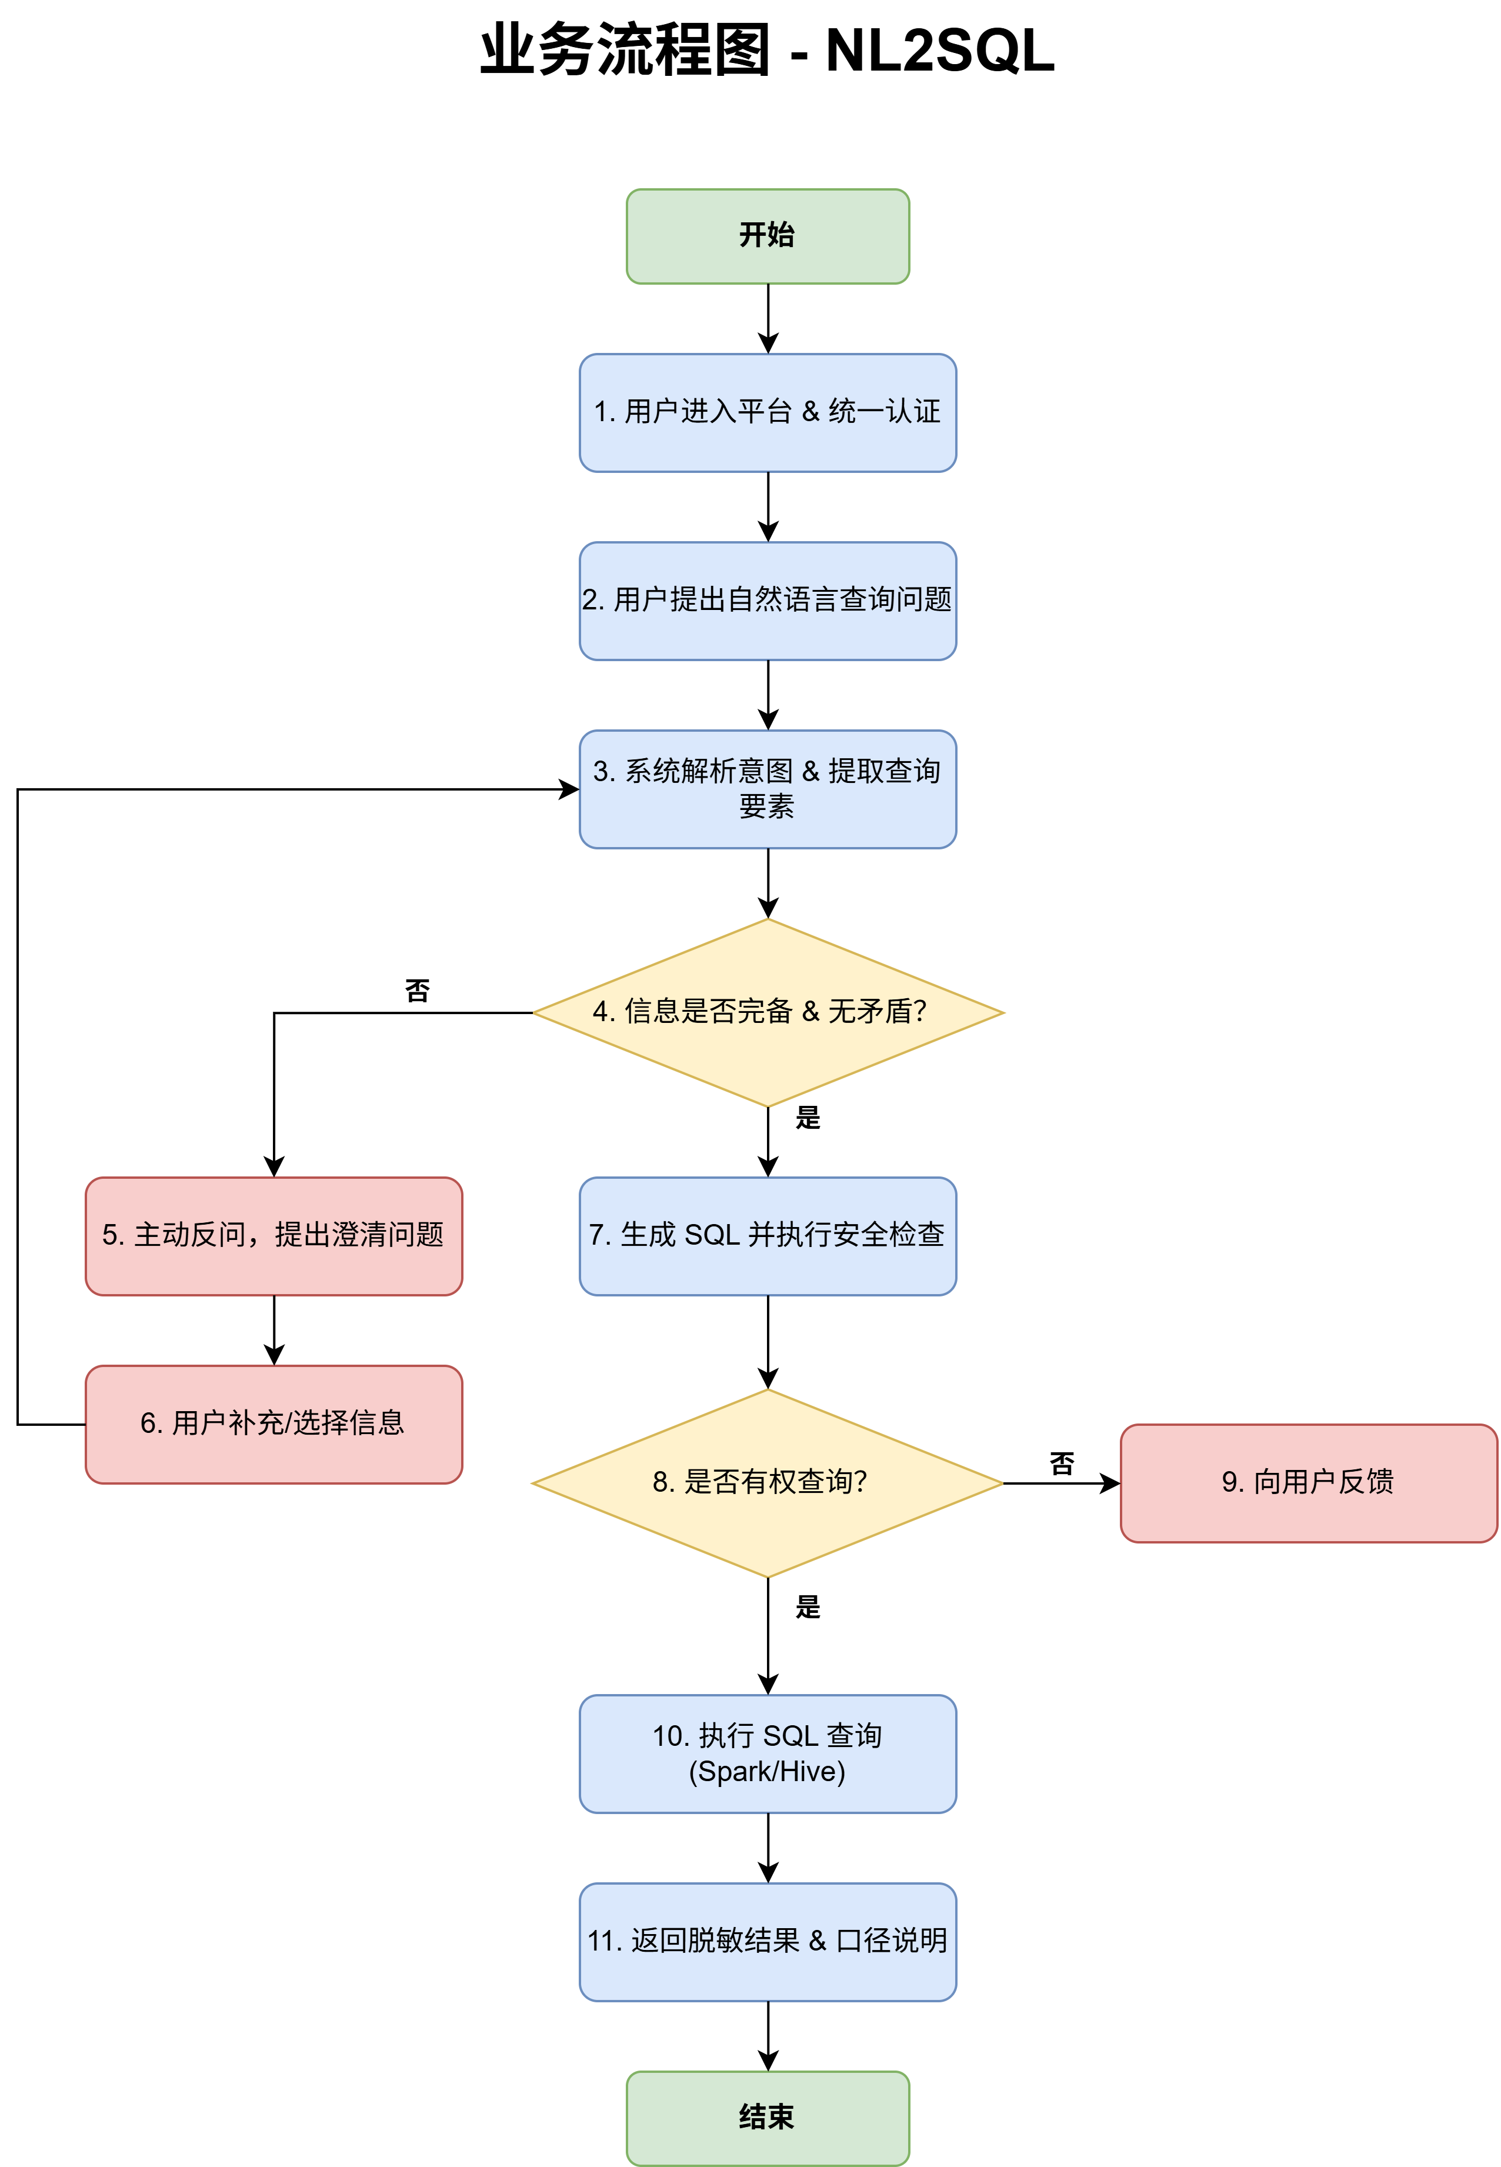
图5-2 对话查询主流程图
上述流程图详细展示了NL2SQL（自然语言转SQL）的完整业务处理链路。流程始于用户进入平台并完成统一认证，随后用户输入自然语言查询问题。系统接收问题后进行意图解析与要素提取，在此过程中设有信息完备性校验环节：若发现歧义或缺失，系统会主动发起反问以澄清问题，待用户补充信息后重新进入解析阶段；若信息无误，则进入核心处理阶段。接下来，系统生成对应的SQL语句并执行严格的安全检查。通过安全检查后，系统进一步校验用户的查询权限，若无权限则直接向用户反馈拦截信息。对于拥有合法权限的请求，系统将在Spark或Hive等大数据引擎上执行SQL查询。最终，系统将查询结果进行脱敏处理，并结合业务口径说明返回给用户，完成整个交互闭环。

5.3 交互与时序设计
本节从动态视角描述系统的运行时行为，明确各层之间如何通过标准化的数据对象和接口协议完成一次完整的NL2SQL查询闭环。交互设计以"前端发起自然语言查询 → 接入层完成身份与数据权限控制 → 核心业务层完成多阶段智能编排 → 大数据层执行只读SQL → 结果脱敏与展示"为主链路，通过清晰的时序关系和协议约定确保系统可观测、可追溯、可降级。

5.3.1 核心场景时序图
系统存在三类核心交互场景：标准查询场景（信息完整，直接生成SQL并执行）、反问澄清场景（信息不完整，需与用户多轮交互）、二次确认场景（高成本或敏感查询，需用户确认后执行）。以下分别描述其时序关系。
（1）标准查询场景（信息完整）
该场景下用户输入的自然语言问题包含完整的查询要素，系统无需反问即可直接完成SQL生成与执行。
（2）反问澄清场景（信息不完整）
当系统检测到用户输入缺少必要条件（如时间范围、统计粒度、客户范围等）或存在业务口径歧义时，进入反问澄清流程。该场景引入循环控制，单次查询最多反问2轮。

5.3.2 服务间交互协议
（1）前端 ↔ 接入层
采用HTTPS同步请求，支持两种状态获取模式：
同步轮询：前端提交查询后获得taskId，通过状态查询接口定期轮询任务进展，适用于标准查询场景
事件推送（SSE）：在支持条件下建立长连接，由服务端主动推送阶段状态变化，减少无效轮询
接入层负责将前端请求转换为内部标准化对象，所有前端传入的用户身份标识仅作展示用途，实际身份以Token解析结果为准。
（2）接入层 ↔ 核心业务层
接入层完成身份认证、数据权限校验和限流后，向核心层提交内部QueryRequest。该请求不携带原始JWT，仅包含已验证的Principal和DataScope，确保核心层不感知认证细节。
核心层返回统一的QueryResponse，携带状态标识、进度信息和结果载荷。状态变化由核心层驱动，接入层仅负责转发和HTTP层面的映射，不主动修改或判断业务状态。
（3）核心业务层 ↔ 大数据层
核心层通过执行网关向Spark/Hive提交SQL任务，采用异步任务模式：
- 任务提交：传递经过安全校验的只读SQL、执行策略（超时、资源配额）、租户范围
- 状态查询：轮询获取任务状态（提交/运行中/成功/失败/取消/超时）
- 任务取消：发送取消信号，等待引擎确认
大数据层不感知用户身份，仅以只读账号执行SQL，数据权限已在核心层通过SQL改写（如DataScope条件注入）完成。
（4）协议设计原则
原则 | 说明
认证解耦 | 核心层不处理Token，仅接收已校验的Principal
状态单向 | 状态由核心层生产，接入层消费，不反向修改
幂等提交 | 以requestId去重，重复提交返回原任务状态
超时传递 | 每层超时阈值逐层递减，确保上层先于下层超时
审计关联 | requestId、taskId、traceId三者关联但不混用

5.3.3 状态机设计
状态机是核心业务层的编排引擎，其设计定位于驱动一次查询从接收到终结的合法流转，确保每个阶段可观测、可恢复、可审计。
（1）状态机定位
控制中枢：状态迁移由QueryOrchestrator统一管理，各Service仅负责阶段内处理，不直接修改状态
可观测底座：每个状态变更记录时间、触发者和阶段结果摘要，支持全链路追溯
容错基础：状态持久化存储，应用重启后可恢复进行中的任务，避免任务丢失
（2）核心状态
状态机覆盖从请求接收到结果返回的完整生命周期，核心状态包括：
接收态（RECEIVED）：请求已验证，上下文已初始化
分析态（INTENT_ANALYZING / KNOWLEDGE_RETRIEVING / SLOT_CHECKING）：意图理解、知识检索、条件完备性检查
交互态（ASKING）：信息不完整，等待用户补充
生成态（PROMPT_BUILDING / LLM_GENERATING / SQL_PARSING）：Prompt构建与大模型生成
校验态（SQL_VALIDATING / COST_EVALUATING）：安全校验与成本评估
确认态（CONFIRMING）：高风险查询等待用户二次确认
执行态（EXECUTING / RESULT_PACKAGING）：SQL执行与结果封装
终态（SUCCESS / FAILED / CANCELLED）：查询终结
（3）状态迁移约束
状态机遵循以下核心约束：
单向流转：状态按阶段顺序向前推进，不允许回退（ASKING除外，其补充后回到INTENT_ANALYZING）
不可跳转：不得从任意状态直接跳转至终态，必须经过完整阶段链
反问问上限：ASKING状态最多进入2次，超过后转入FAILED
确认有时效：CONFIRMING状态持有超时阈值，超时未确认自动转入CANCELLED
终态锁定：进入SUCCESS/FAILED/CANCELLED后拒绝任何状态变更
（4）并发与幂等控制
每个状态迁移携带版本号，防止并发场景下旧状态覆盖新状态
以requestId作为查询主键，重复提交返回已有任务状态，不重复触发阶段处理
已进入EXECUTING的任务，重复请求不再次提交Spark作业

